
- Qu'est-ce qu'une narration de recherche ?

13

C'est, avant toute chose, un problème. Tu en trouveras plusieurs sur les pages suivantes, présentés comme celui-ci :

Prince dispose de feuilles de papier de forme carrée.
Il les découpe de telle façon que tous les morceaux obtenus soient des carrés.
Peut-il avoir deux morceaux ? Trois morceaux ? Quatre morceaux ? Cinq morceaux ?
Cherche le plus grand nombre de morceaux possibles.
Une narration de recherche, ce n'est pas une leçon à apprendre, c'est une façon différente de répondre à un problème posé par ton professeur. Au lieu, comme d'habitude, de chercher la solution au brouillon et d'écrire sur le cahier seulement la bonne solution, tu vas raconter comment tu as fait pour chercher la solution au problème. Tu écriras toutes tes idées, même celles qui n'ont pas marché ! Tu pourras te faire aider mais tu devras l'écrire sur ta copie et préciser à quel moment et comment on t'a aidé, et ce que cela t'a apporté.
Ces exercices sont choisis pour être faciles à chercher mais trouver leur solution complète est souvent plus difficile que dans les exercices habituels. Des dessins, des calculs et des essais simples à mettre en œuvre permettent de progresser vers le résultat mais, pour cela, il faut être persévérant. Plus que de trouver la réponse, ce qui est important c'est de chercher et de raconter cette recherche. Tu peux d'ailleurs faire une très bonne narration de recherche sans parvenir à résoudre complètement le problème.
Grâce à ce type d'exercice, tu t'apercevras que tu es capable de trouver beaucoup de bonnes idées si tu t'en donnes le temps et l'énergie. Ton professeur pourra ainsi mieux te connaître et apprécier tes efforts. Tu comprendras aussi l'intérêt et le but des démonstrations en mathématiques, sur lesquelles tu vas travailler durant tout le collège.

N'oublie pas ! Ce n'est pas une rédaction de français, tu n'as donc rien à inventer et les erreurs de grammaire ou d'orthographe ne te pénaliseront pas. Il suffit simplement de chercher la solution et d'expliquer par écrit ce que tu as fait pour essayer d'y parvenir !
- Ce que tu dois retenir
- La qualité narrative. Le lecteur de ton travail doit immédiatement sentir qu'une recherche a eu lieu. Il doit comprendre pourquoi certaines pistes explorées ont été abandonnées ou comment une solution a peu à peu germé dans ton esprit. Si une personne de ton entourage (parent, ami, professeur...) t'a apporté une piste ou une solution, le lecteur doit en être averti car cela fait partie de la recherche ! Aucune pénalité ne sera donnée.
- La vérification des idées. Chaque fois que cela est possible, tu dois essayer de trouver des moyens de vérifier tes calculs, tes idées. Réfléchis si d'autres arguments ou d'autres idées ne peuvent pas confirmer ou infirmer (c'est-à-dire contredire) ton résultat. Tu indiqueras dans ta rédaction tous les éléments qui t'ont permis de faire évoluer ton point de vue. Si quelqu'un t'a aidé, tu dois pouvoir vérifier la piste ou la solution, expliquer pourquoi cela fonctionne et ce que cette aide t'a apporté.
- L’explication à un camarade. À la fin de la narration, dans une deuxième partie, le professeur peut te demander d'effectuer une synthèse de tes travaux, comme si tu devais expliquer le résultat de tes recherches (fructueuses ou non) à un ami.
- La richesse de la recherche. N'oublie pas ! Ton professeur évaluera toujours de manière positive un élève qui essaie plusieurs pistes avec ténacité, même s'il ne trouve aucune solution satisfaisante. Il vaut mieux jouer l'honnêteté et raconter tout simplement ce qui s'est passé plutôt que d'essayer de trouver la solution « à tout prix » !

14

Alpha

On appelle carré parfait un entier qui est le carré d'un autre entier.
Écris tous les entiers de 1 à 15 côte à côte, de façon à ce que la somme de deux nombres voisins soit un carré parfait.

Bêta
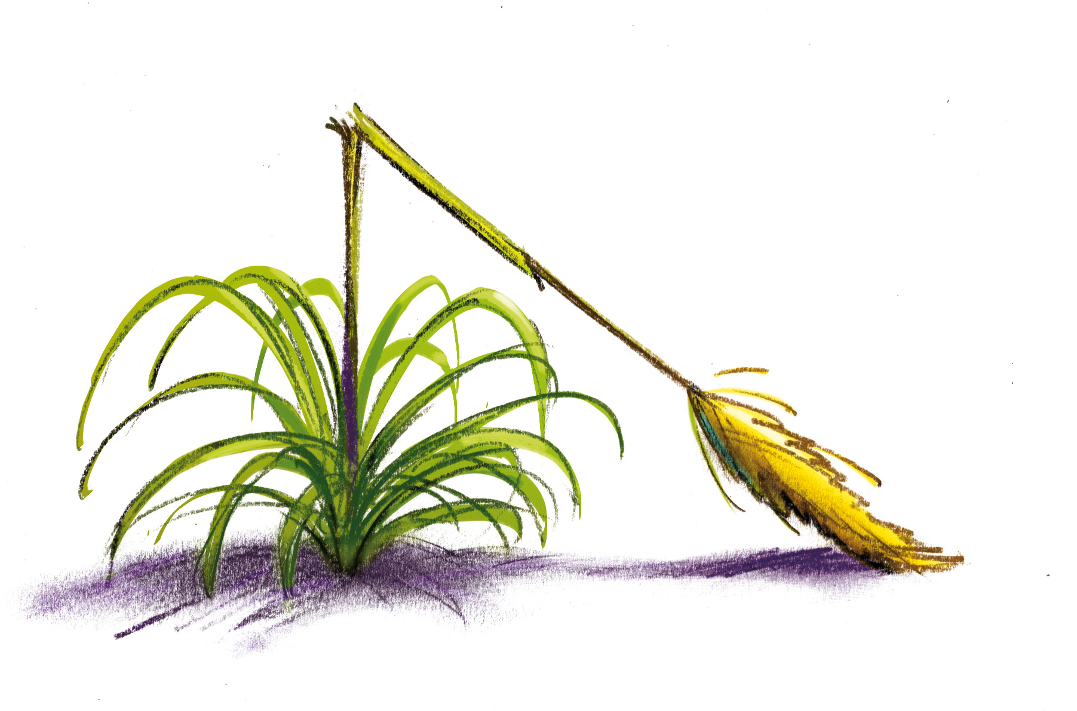
  - Un plumeau de 8 dm de hauteur a été brisé par le vent.
Le sommet touche la terre à 4 dm de la tige restée verticale.
À quelle hauteur a-t-il été brisé ?
  - Un autre plumeau a été brisé.
Il mesurait 15 dm de haut et son sommet touche la terre à 9 dm de la tige.
À quelle hauteur a-t-il été brisé ?

Gamma
B
A
C
La feuille sur laquelle a été tracé ce triangle est déchirée.
Comment construire le centre de gravité de ABC sans déborder de la feuille ?

Delta

  - Un camarade trace un cercle sur ta feuille.
Il te donne la mesure d'un angle saillant (différent de 0° et de 180°).
Comment construire à coup sûr un angle de cette mesure dont les côtés soient tangents au cercle tracé par ton camarade ?
  - Cette fois, ton camarade trace sur ta feuille un angle saillant (différent de 0° et de 180°).
Il te donne aussi la mesure en cm d'un rayon.
Comment construire à coup sûr un cercle de ce rayon qui soit tangent aux deux côtés de l'angle tracé ?
Remarque : Dans tout ce problème, afin d'être le plus précis possible, une droite ne pourra être construite que si on a auparavant construit deux de ses points et un cercle ne sera construit que si on connaît son centre et un de ses points. En particulier, on s'interdira de construire une droite "telle qu'elle touche le cercle en un seul point" sans connaître le point de contact à l'avance.

Epsilon

16

On construit des "tétraèdres" avec des billes.
Combien de billes faut-il pour faire un
"tétraèdre" à 3 étages ? À 5 étages ?
À 7 étages ? À 100 étages ?

Dzêta

Domitille étudie en ce moment le cosinus. Elle m'a dit ce matin avoir trouvé une formule "étonnante" :
— Avec aucun autre chiffre que des zéros et sans division, j'arrive à obtenir .
1
2
Elle a écrit la formule sur un papier en notant les chiffres "zéro" au crayon et les autres symboles de la formule à l'encre.
J'ai mis le papier dans ma poche pour le regarder plus tard. Mais ce soir, avec la pluie, l'encre était partie. Il ne restait que les chiffres au crayon. J'ai réussi à déchiffrer en tout soixante chiffres "zéro".
  - Quelle était la formule de Domitille ?
Lorsque vous l'aurez trouvée, vous constaterez qu'avec le même principe, elle aurait pu trouver le même résultat en utilisant moins de chiffres "zéro".
  - Quel est le nombre minimum de chiffres "zéro" à utiliser ?

Êta

  - Pour chaque fraction ; et trouve une écriture fractionnaire égale telle que :
3
5
4
7
6
11
le dénominateur de la fraction égale à soit égal au numérateur de la fraction égale à et que le dénominateur de la fraction égale à soit égal au numérateur de la fraction égale à .
3
5
4
7
4
7
6
11
  - Est-il toujours possible de faire la même chose si l'on choisit trois fractions au hasard ?

17

Thêta

Où faut-il couper un triangle équilatéral par une parallèle à un côté pour que les deux morceaux aient le même périmètre ?

Iota

  - Si je calcule 71, le chiffre des unités est 7.
Si je calcule 72, le chiffre des unités est 9.
Compare le chiffre des unités des puissances de 71000 et de 31000 d'une part, et de 71001 et 31001 d'autre part.
  - Si on calcule la différence 324 – 89, on obtient 235.
La somme des chiffres de 235 est 2 + 3 + 5 = 10.
Calcule la somme des chiffres des différences : 102 – 2 ; 1010 – 10 et 102002 – 2002.

Kappa

  - Deux nombres ont pour somme 300.
De combien augmente leur produit, si j’ajoute 7 à chacun d'eux ?
  - Deux nombres ont pour somme le nombre a.
De combien varie leur produit, si je soustrais b à chacun d'eux ?

Lambda

Dans un jardin, deux escargots partent au même instant : le premier du carré de salades vers les courgettes, le second des courgettes vers le carré de salades.
Chacun avance à une vitesse constante.
Lorsqu'ils se rencontrent, le premier a parcouru 2 m de plus que le second.
Ils reprennent leur chemin un peu découragés de voir leur objectif certainement déjà bien mangé. Ils se pressent moins et diminuent leur vitesse de moitié.
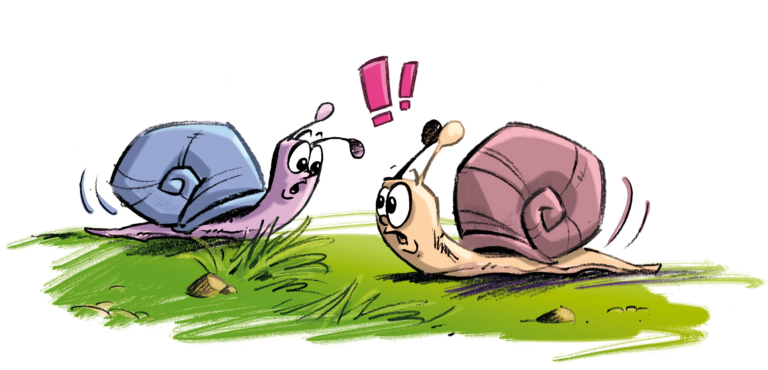
Après leur rencontre, il faut 8 minutes au premier pour arriver aux courgettes et 18 minutes au second pour arriver au carré de salades.
Quelle distance y-a-t-il entre les courgettes et le carré de salades ?

Mu

Nous sommes quelques jours avant le conseil de classe.
Dominique et Catherine ont, durant tout le trimestre, obtenu les même notes à chaque devoir, en Anglais et en Espagnol ! Leurs camarades les appellent « les télépathes ».
Ils comparent leurs moyennes en langues vivantes et trouvent deux résultats différents. Après vérification, ils s'expliquent :
Dominique : — J'ai calculé mes moyennes en Anglais et en Espagnol puis j'ai fait la moyenne des deux moyennes.
Catherine : — Moi, j'ai fait la moyenne de toutes mes notes de langues vivantes, sans chercher à savoir si c'était Anglais ou Espagnol.
Thibault : — L'année dernière, avec Ophélie, on était dans le même cas : toutes nos notes étaient les mêmes et on a calculé comme vous de deux façons différentes. Mais on avait trouvé la même moyenne finale !
  - Imagine les notes qu'ont pu avoir Dominique et Catherine d'une part, Thibault et Ophélie d'autre part (de nombreuses réponses sont possibles).
  - Quand les deux méthodes donnent-elles le même résultat ? Quand donnent-elles des résultats différents ? Comment peut-on calculer à coup sûr la moyenne de toutes ses notes si on n'en a plus le détail mais qu'on a les moyennes « partielles » pour chaque langue ?

Nu

Un petit garçon raconte ses vacances :
— Il y a eu 11 jours de pluie. Pendant ces 11 jours, quand il pleuvait le matin, il faisait beau l'après-midi. Et s'il pleuvait l'après-midi, il faisait beau le matin suivant.
Au total, ce petit garçon a eu 9 matinées et 12 après-midi sans pluie.
Combien a-t-il eu de jours de vacances ?

Xi

On considère un plateau carré dont les côtés sont formés de n carreaux (sur le dessin, par exemple, n = 5).
Une des cases de ce plateau est noircie : on ne pourra pas l'utiliser.
Un domino est un jeton qui a la taille de deux cases du plateau

collées par un bord : ou .
Dans quels cas peut-on réussir à paver entièrement le plateau (sauf la case noire) avec des dominos ? (Vous pourrez essayer différentes tailles de plateau et différentes positions pour la case noire.)
Avec l'aimable autorisation de l'ERTé "Maths à modeler"
de l'Université Joseph Fourier de Grenoble (http://www.mathsamodeler.net/ )

